МИНИСТЕРСТВО ОБРАЗОВАНИЯ И НАУКИ   
РОССИЙСКОЙ ФЕДЕРАЦИИ

Федеральное государственное автономное  
образовательное учреждение высшего образования  
«Самарский национальный исследовательский университет  
имени академика С.П. Королева»  
(Самарский университет)   
  
  
Факультет информатики  
Кафедра программных систем  
  
Дисциплина  
**Логическое программирование  
  
  
  
ОТЧЕТ**по лабораторной работе №5

Тема: Работа со строками.  
Вариант №8

Студент: Колбанов Д.О.   
Группа: 6301-020302D   
  
Преподаватель: Лобанков А.А.  
  
Оценка: _______________  
  
Дата: _________________

Самара 2024

**Цель и постановка задания:**

В процессе выполнения заданий ознакомиться c обработкой строк на языке Prolog.

**Задание 1**

Реализовать программу в соответствии со своим индивидуальным вариантом. Если в прологе существует предикат - аналог, позволяющий решить ваше задание в одну строку - необходимо написать свою реализацию, не используя его.

**Задание 2**

Продемонстрировать работу программы. Подготовить тестовые примеры для рассмотрения граничных случаев.

**Задание варианта:**

Удалить из строки начиная с заданной позиции заданное количество символов.

**Результаты выполнения:**

На рисунке 1 мы можем видеть результаты успешного прохождения тестов для разных случаев.

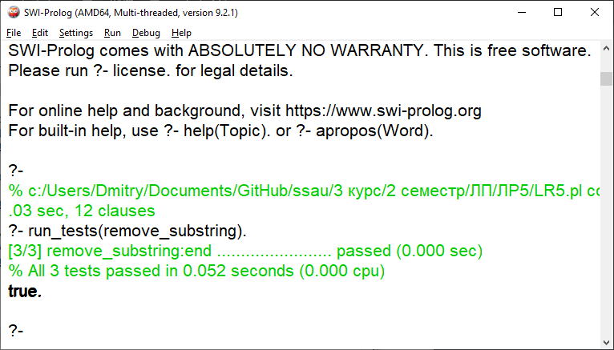Рисунок 1 – Выполненные юнит-тесты

**Код программы**

% Удаление подстроки из строки.

remove_substring(String, StartPos, Length, Result) :-

string_length(String, StrLen),

EndPos is StartPos + Length,

EndPos =< StrLen,

sub_string(String, 0, StartPos, _, LeftPart),

sub_string(String, EndPos, _, 0, RightPart),

string_concat(LeftPart, RightPart, Result).

% Пример использования:

% remove_substring("Hello, World!", 7, 5, Result).

% Result = "Hello, !".

:- begin_tests(remove_substring).

% Удаление подстроки из начала строки

test(beginning, [true(Result == "ello, World!")]) :-

remove_substring("Hello, World!", 0, 1, Result).

% Удаление подстроки из середины строки

test(middle, [true(Result == "Heo, World!")]) :-

remove_substring("Hello, World!", 2, 2, Result).

% Удаление подстроки из конца строки

test(end, [true(Result == "Hello, Worl!")]) :-

remove_substring("Hello, World!", 11, 1, Result).

:- end_tests(remove_substring).

% Запуск тестов:

% run_tests(remove_substring).